МІНІСТЕРСТВО ОСВІТИ І НАУКИ УКРАЇНИ
КРЕМЕНЧУЦЬКИЙ НАЦІОНАЛЬНИЙ УНІВЕРСИТЕТ
ІМЕНІ МИХАЙЛА ОСТРОГРАДСЬКОГО
КАФЕДРА АВТОМАТИЗАЦІЇ ТА ІНФОРМАЦІЙНИХ СИСТЕМ

ЗВІТ

ЗВІТ З ЛАБОРАТОРНИХ РОБІТ
З НАВЧАЛЬНОЇ ДИСЦИПЛІНИ
«ТЕОРІЯ ПРИЙНЯТТЯ РІШЕНЬ»

Виконав студент групи КН-23-1
Полинько Ігор Миколайович
Перевірив: старший викладач Рилова Н. В.

Кременчук 2025
ЛАБОРАТОРНА РОБОТА № 1
Тема: Багатокритеріальні задачі прийняття рішень. Формування множини Парето
Мета: вивчення методів розв’язання багатокритеріальних задач прийняття рішень під час проєктування. Отримання навичок вибору рішень у різних ситуаціях інформованості людини, що приймає рішення (ОПР) про важливість критеріїв.

Порядок виконання роботи:
1. Формування множини Парето.
За допомогою генератора псевдовипадкових чисел отримати значення трьох властивостей в інтервалах відповідно [100n * 0,1; 200n * 0,1], [10n; 50n], [0,1n; 10n] , де n – номер прізвища студента у списку групи для 15 об’єктів.
Завдання полягає в побудові множини можливих варіантів системи для подальшого вибору єдиного варіанта. Значення вагових коефіцієнтів α для кожного варіанта наведені в табл. 1.5.
Таблиця 1.5 – Значення вагових коефіцієнтів залежно від номера в журналі.
№ | $$a_{1}$$ | $$a_{2}$$ | $$a_{3}$$
15 | 0,1 | 0,1 | 0,8

Порядок виконання роботи
- Згенерувати множину можливих об’єктів за трьома критеріями.
- Сформувати множину Парето.
- Уточнити оцінку об’єкта за кожним критерієм за допомогою вагових коефіцієнтів.
- Нормувати отримані значення в множині Парето.
- Розрахувати функцію корисності для кожного об’єкта з множини Парето.
- Визначити оптимальне рішення.

Варіант: 15

Скрипт програми:
import random
import pandas as pd
# Вхідні дані
n = 15
num_objects = 15
# Інтервали критеріїв
k1_min, k1_max = 100*n*0.1, 200*n*0.1 # [150; 300]
k2_min, k2_max = 10*n, 50*n # [150; 750]
k3_min, k3_max = 0.1*n, 10*n # [1.5; 150]
# Вагові коефіцієнти
alpha1, alpha2, alpha3 = 0.1, 0.1, 0.8
# 1. Генеруємо дані
objects = []
for i in range(1, num_objects+1):
k1 = random.randint(int(k1_min), int(k1_max))
k2 = random.randint(int(k2_min), int(k2_max))
k3 = round(random.uniform(k3_min, k3_max), 2)
objects.append((i, k1, k2, k3))
df = pd.DataFrame(objects, columns=["No", "k1", "k2", "k3"])
print("\n=== Згенеровані дані ===")
print(df)
# 2. Формуємо множину Парето
pareto = []
for i, obj in df.iterrows():
dominated = False
for j, other in df.iterrows():
if (other["k1"] >= obj["k1"] and
other["k2"] <= obj["k2"] and
other["k3"] >= obj["k3"] and
(other["k1"] > obj["k1"] or other["k2"] < obj["k2"] or other["k3"] > obj["k3"])):
dominated = True
break
if not dominated:
pareto.append(obj)
pareto_df = pd.DataFrame(pareto)
print("\n=== Множина Парето ===")
print(pareto_df)
# 3. З урахуванням вагових коефіцієнтів
pareto_df["k1w"] = pareto_df["k1"] * alpha1
pareto_df["k2w"] = pareto_df["k2"] * alpha2
pareto_df["k3w"] = pareto_df["k3"] * alpha3
# 4. Нормування
pareto_df["k1n"] = pareto_df["k1w"] / pareto_df["k1w"].max()
pareto_df["k2n"] = pareto_df["k2w"] / pareto_df["k2w"].max()
pareto_df["k3n"] = pareto_df["k3w"] / pareto_df["k3w"].max()
# 5. Функція корисності (k1 і k3 додаємо, k2 віднімаємо)
pareto_df["F"] = pareto_df["k1n"] - pareto_df["k2n"] + pareto_df["k3n"]
print("\n=== Нормовані значення з функцією корисності ===")
print(pareto_df[["No","k1n","k2n","k3n","F"]])
# 6. Оптимальне рішення
best = pareto_df.loc[pareto_df["F"].idxmax()]
print("\n=== Оптимальне рішення ===")
print(best)

Результат:
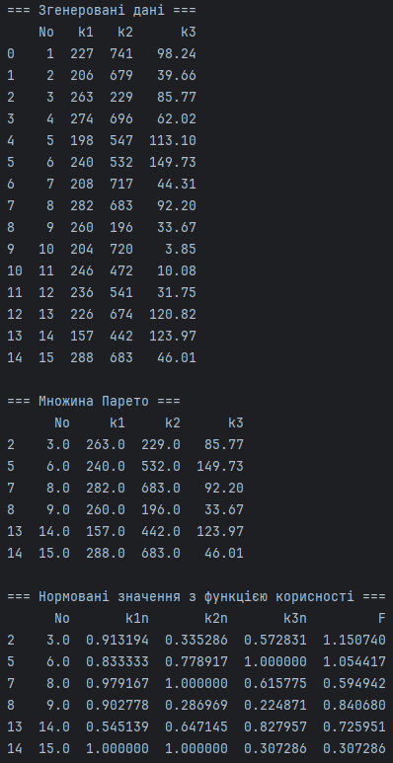
Рисунок 1.1 – Результат роботи програми

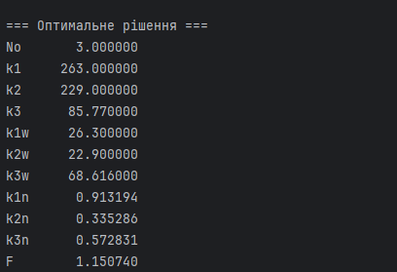
Рисунок 1.1 – Продовження результату роботи програми

Висновок: на цій лабораторній роботі ми вивчили методи розв’язання багатокритеріальних задач прийняття рішень під час проєктування. Отримали навички вибору рішень у різних ситуаціях інформованості людини, що приймає рішення (ОПР) про важливість критеріїв.

Контрольні питання:
- Що називають ефективною множиною рішень?
Ефективна множина рішень (або множина Парето) — це підмножина об’єктів, які не є гіршими за інші одночасно за всіма критеріями. Інакше кажучи, у цій множині залишаються тільки ті варіанти, які не домінуються іншими.
- Як формується ефективна множина рішень?
Вона формується шляхом попарного порівняння об’єктів. Якщо знайдеться інший об’єкт, який кращий за всіма критеріями (і хоча б за одним строго кращий), то поточний об’єкт виключають. У підсумку залишаються лише “найсильніші” варіанти.
- Для чого формується ефективна множина рішень?
Щоб відкинути завідомо слабкі варіанти і залишити лише ті, які реально можуть бути оптимальними. Це спрощує подальший вибір, бо розглядаються тільки достойні альтернативи.
- Що називають функцією корисності об’єкта?
Функція корисності — це числова міра “загальної вигідності” об’єкта, яка враховує всі критерії та їхню вагу. Вона дозволяє перетворити багатокритеріальну задачу на однокритеріальну і знайти найкраще рішення.
- Що являють собою вагові коефіцієнти критеріїв?
Це числа, які показують, наскільки важливий кожен критерій для особи, що приймає рішення.
- Якщо коефіцієнт великий → цей критерій має великий вплив на вибір.
- Якщо малий → критерій майже не враховується.
- Для чого нормуються значення критеріїв?
Нормування роблять для того, щоб привести всі критерії до одного масштабу (0…1). Інакше ті, що вимірюються у великих числах (наприклад, ціна), “перетягнуть” на себе вагу, навіть якщо вони менш важливі.

